## 个人信息管理

**功能描述：**

该模块的功能是保存与修改个人信息，包括老师、学生，用户和老师只能修改自己的个人信息，管理员可在后台修改和删除老师与学生的信息。

**用例图：**

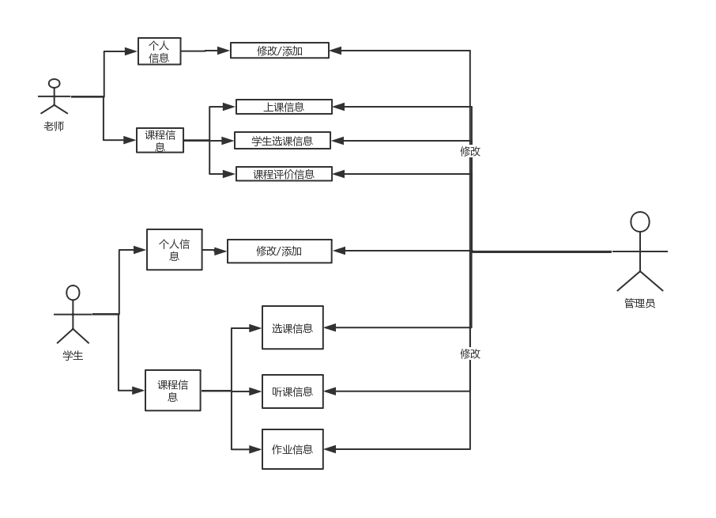

用例1 查询信息

|  |  |  |  |  |
| --- | --- | --- | --- | --- |
| **用例名称：** | 查询信息 | | | |
| **用例编号：** | UC3.2.1 | | | |
| **所属系统：** | HRSP2.0 | | | |
| **主执行者：** | 平台管理员 | | | |
| **其他相关人员责权利：** |  | | | |
|
| **前置条件：** | 评估管理员登录后，点击信息管理系统跳转到系统管理页，用例启用 | | | |
| **后置条件：** |  | | | |
| **成功场景：** | 用户动作 | | 系统响应 | |
| 1.点击信息管理 | |  | |
|  | | 2.系统查询用户信息，并将用户信息先按置顶状态再按创建时间降序排列 | |
|  | 3.输入用户名称点击查询 | |  | |
|  |  | | 4.系统查询用户信息，用户名称作模糊查询，并将查询结果显示在页面上 | |
|  | 5.点击用户名称 | |  | |
|  |  | | 6.系统在新窗口中打开用户详细页面 | |
| **异常场景** | 10.未找到相关数据，显示“暂无数据！” | | | |
| **扩展：** |  | | | |
| **列表信息：** | 字段名称 | 字段类型及长度 | | 限制及描述 |
|  |  | |  |
|  |  | |  |

用例2 修改用户

|  |  |  |
| --- | --- | --- |
| **用例名称：** | 修改用户 | |
| **用例编号：** | UC3.2.2 | |
| **所属系统：** | HRSP2.0 | |
| **主执行者：** | 平台管理员 | |
| **其他相关人员责权利：** |  | |
|
| **前置条件：** | 平台管理在用户管理页面中选择需要修改的用户，点击修改，用例启用 | |
| **后置条件：** |  | |
| **成功场景：** | 用户动作 | 系统响应 |
| 1.点击修改 |  |
|  | 2.系统查询选择的用户信息，并将其显示在修改页面 |
| 3.修改用户名称 |  |
|  | 4.系统查询用户名称是否已经存在 |
| 16.修改用户信息 |  |
| 18.点击保存 |  |
|  |  | 20.系统提示“修改成功！”并跳转到用户管理页面 |
| **异常场景** | 18.用户名称为空，提示“请输入用户名称！”  18.用户名称已存在，提示“您输入的用户名称已存在！” 同一用户名称不能重复  18.输入手机号码格式不正确，提示“请输入正确的手机号码！” | |
| **扩展：** |  | |

用例3 查看用户详细

|  |  |  |
| --- | --- | --- |
| **用例名称：** | 查看用户详细 | |
| **用例编号：** | UC3.2.4 | |
| **所属系统：** | HRSP2.0 | |
| **主执行者：** | 用户 | |
| **其他相关人员责权利：** |  | |
|
| **前置条件：** | 平台管理在用户管理页面中选择需要查看的用户，点击详细按钮，用例启用 | |
| **后置条件：** |  | |
| **成功场景：** | 用户动作 | 系统响应 |
| 1.点击详细 |  |
|  | 2.系统查询用户信息，并显示在页面上 |
| 3.修改信息 |  |
| 4.点击保存 |  |
|  | 5.系统提示“修改成功！” |
| 6.点击返回 |  |
|  | 7.系统返回用户管理页 |
| **异常场景** |  | |
| **扩展：** |  | |

# 1.产品的非功能性需求

## 外部接口说明(必填项目)

## 用户接口

【提供用户使用软件产品时的接口需求。】

## 软件接口

【在此要指定需使用的其他软件产品，以及同其他应用系统之间的接口。】

## 性能需求

1. 支持的终端数：10000
2. 支持并行操作的用户数：2000
3. 系统响应的时间特性：5s

## 硬件的限制

【本项包括在各种硬件约束下运行的软件要求，例如，应该包括：

1. 硬件配置的特点（接口数，指令系统等）；
2. 内存储器和辅助存储器的容量。】